大船的港湾---马赛
----普罗旺斯的门户 齐达内的故乡
马赛建于2600年前， 是法国最古老的城市，普罗旺斯的首府，是法国第二大城市和第三大都會區（aire urbaine）。
马赛港是法国最大的海港，是几千年来东方货品输入西方世界的重镇，伊斯兰教、天主教等不同信仰和文化在这里交流融合，充满了自由。

马赛邮轮港口（Port de Marseille: Gare de Croisière）
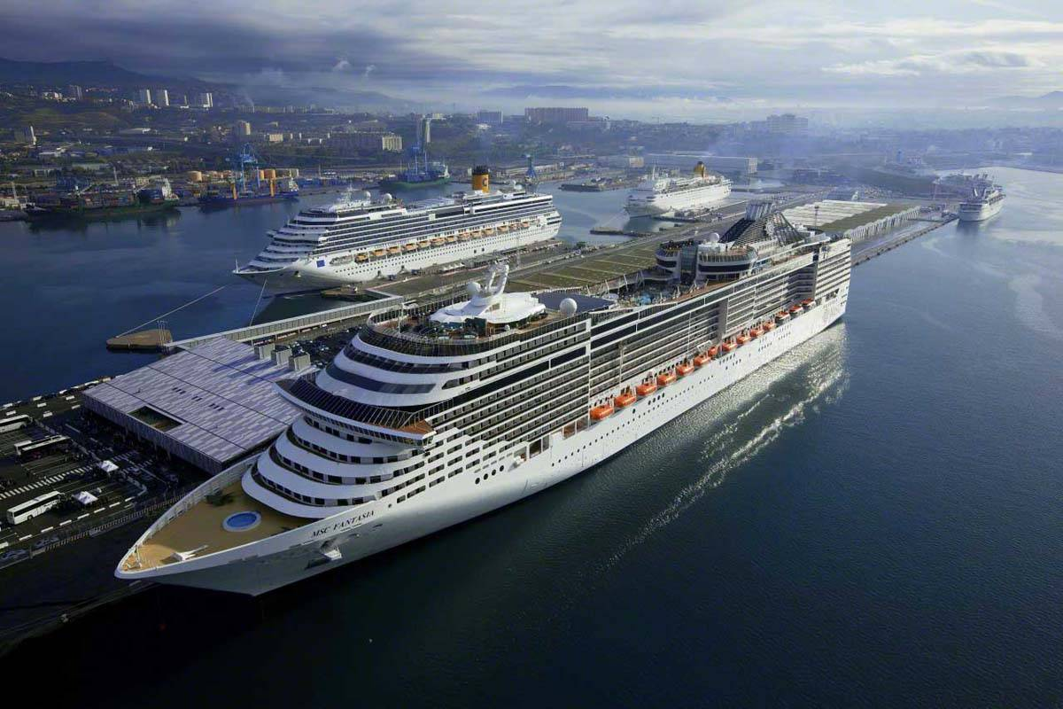
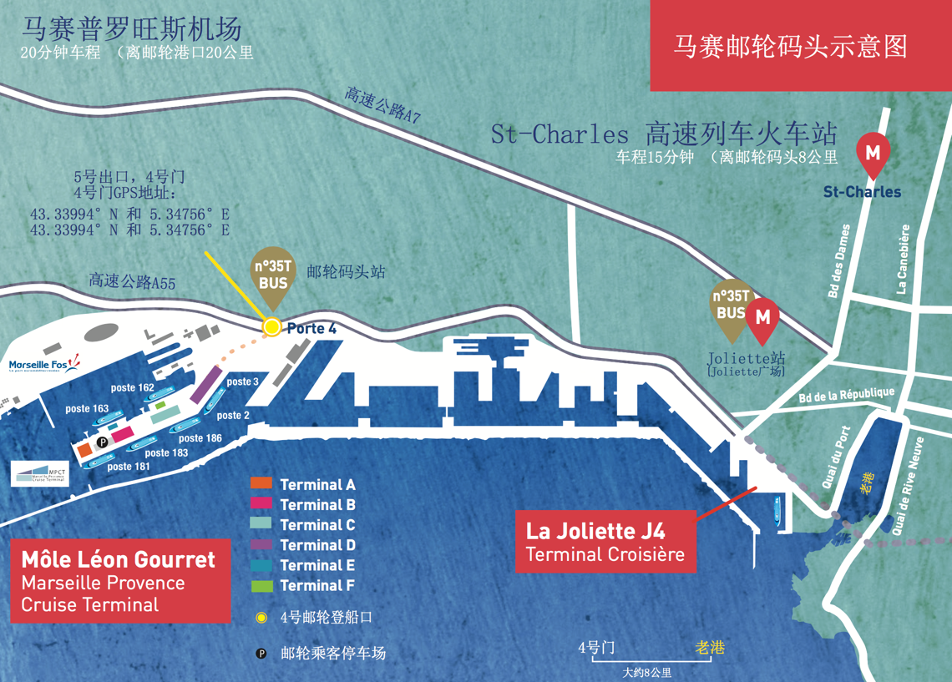
如何到达邮轮码头?

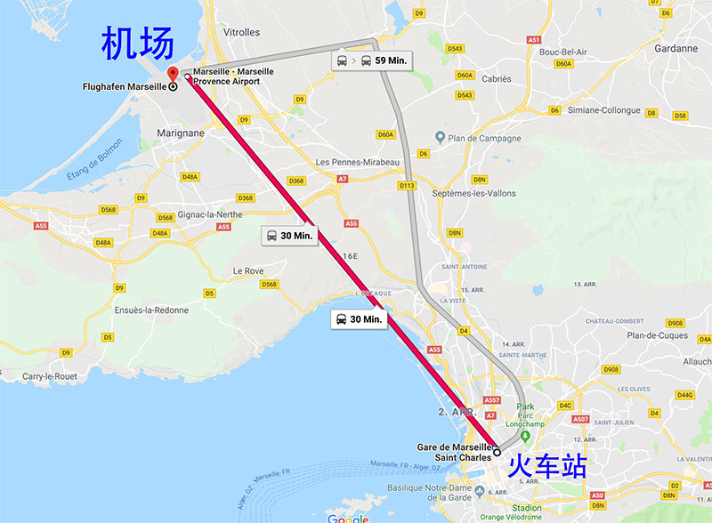
- 从机场或火车站到达邮轮码头

- 乘出租车
从马赛-普罗旺斯机场乘出租车去码头的费用大约44欧元 (白天)
从马赛火车站乘出租去码头的费用大约25欧元左右。
这也是到达邮轮码头最常用和最快捷的途径。从Joliette J4码头出发—可从沿海大道(Boulevard du Littoral)和 Esplanade Robert Laffont停车场进入码头

2，乘坐机场大巴到马赛主火车站。车程大约25分钟,每15分钟一班, 从机场第3-4候机厅和第一候机厅之间的始发站出发。
参考票价:单程 8.30欧元/人 — 13.40欧元/人

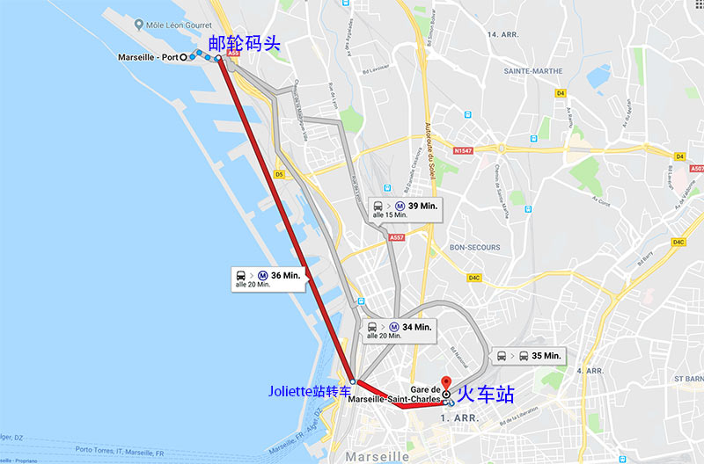
从马赛火车站至邮轮码头:
乘坐地铁2号线(红色)Bougainville方向，到Joliette站下车，出来到Joliette广场换乘35T路RTM公共汽车可直达邮轮4号码头。

3.自驾到达
邮轮码头Môle Léon Gourret位于A55号公路第五出口(4号门– La Calade – l’Estaque)。在码头周围，您需要首先经过马赛港的安全检查，然后根据指示牌到达您的邮轮码头。

马赛-普罗旺斯邮轮码头(MPCT)停车场
在Môel Léon Gourret邮轮码头附近备有一个安全设施齐全的大型停车场 (2000个停车位)。停车费用:45分钟以内停车免费。超过45分钟，每车每24小时14欧元。 10到30日套餐: 每车每次邮轮140欧元 银行卡或现金支付均可。不需要提前预订停车位。

马赛的自然遗产无以伦比，每年长达300天的日照，众多的公园堪称名副其实的绿肺。非比寻常的海湾，与老港(Vieux-Port)相距几公里处就是小海湾山脉(massif des Calanques)，它被评为国家天然公园，绿松石般的海水。马赛一年四季均适合游览，但5-10月，天气晴好，是旅行的最佳季节。如果想要看薰衣草，那么6、7月来马赛一定不会让你失望。薰衣草是普罗旺斯的景点啊， 马赛有吗？如有可以放一张薰衣草图片， 杨津文拍的就挺好
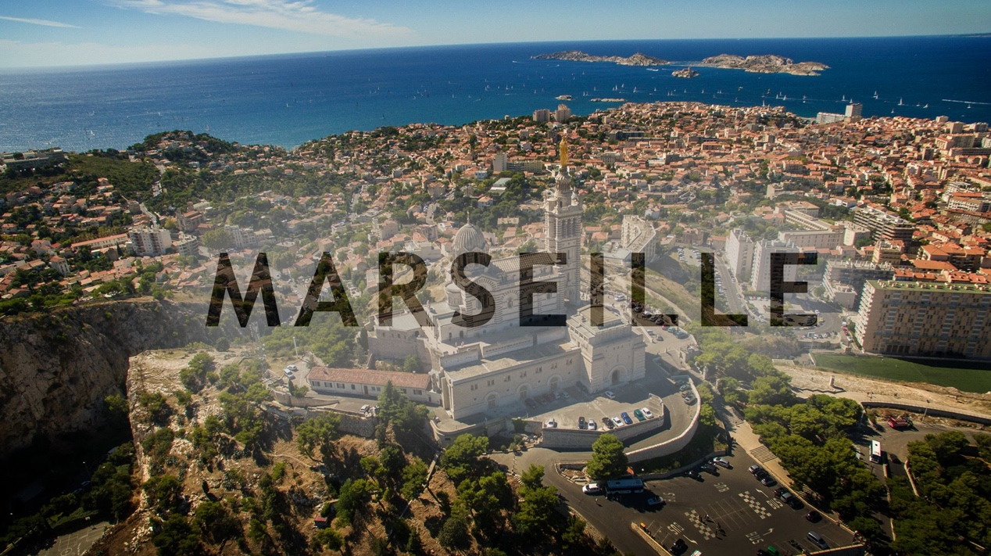
马赛的12座博物馆陈列着从古代到当代艺术作品的各种收藏，许多画廊展览的作品出自那些才华已被认可的艺术家，或者正在“上升”的年轻艺术家。
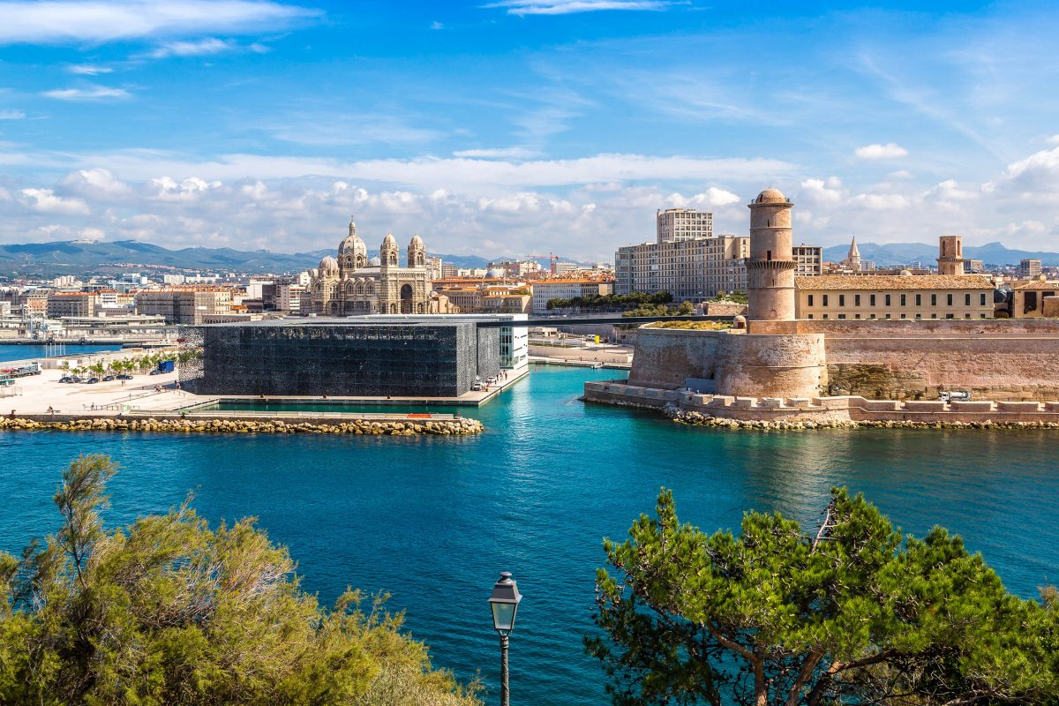
您在漫步徜徉时将探访这座地中海城市令人称奇的遗产，从历史悠久的篮筐街区(Panier quartier)开始，途经第二帝国时期的建筑或者罗曼风格的教堂，马赛的神秘面纱向你慢慢揭晓。
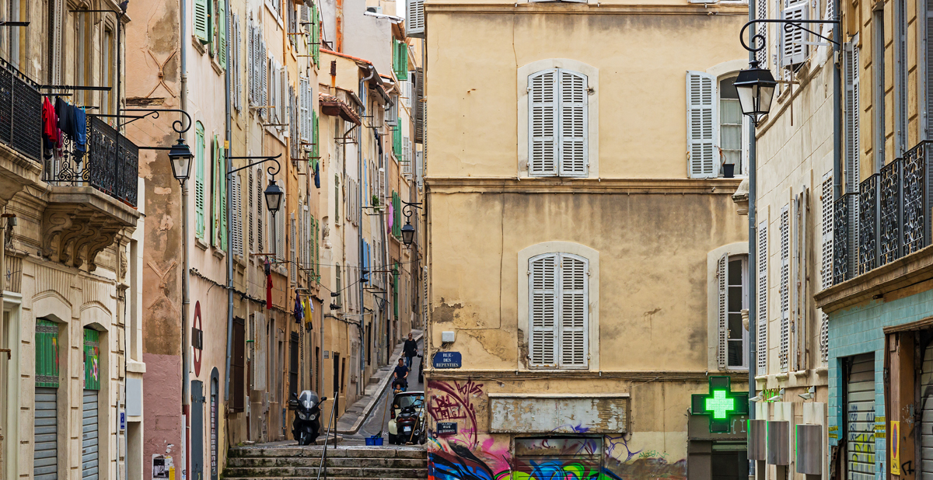

著名景点
- 守护圣母教堂(Notre-Dame-de-la-Garde)
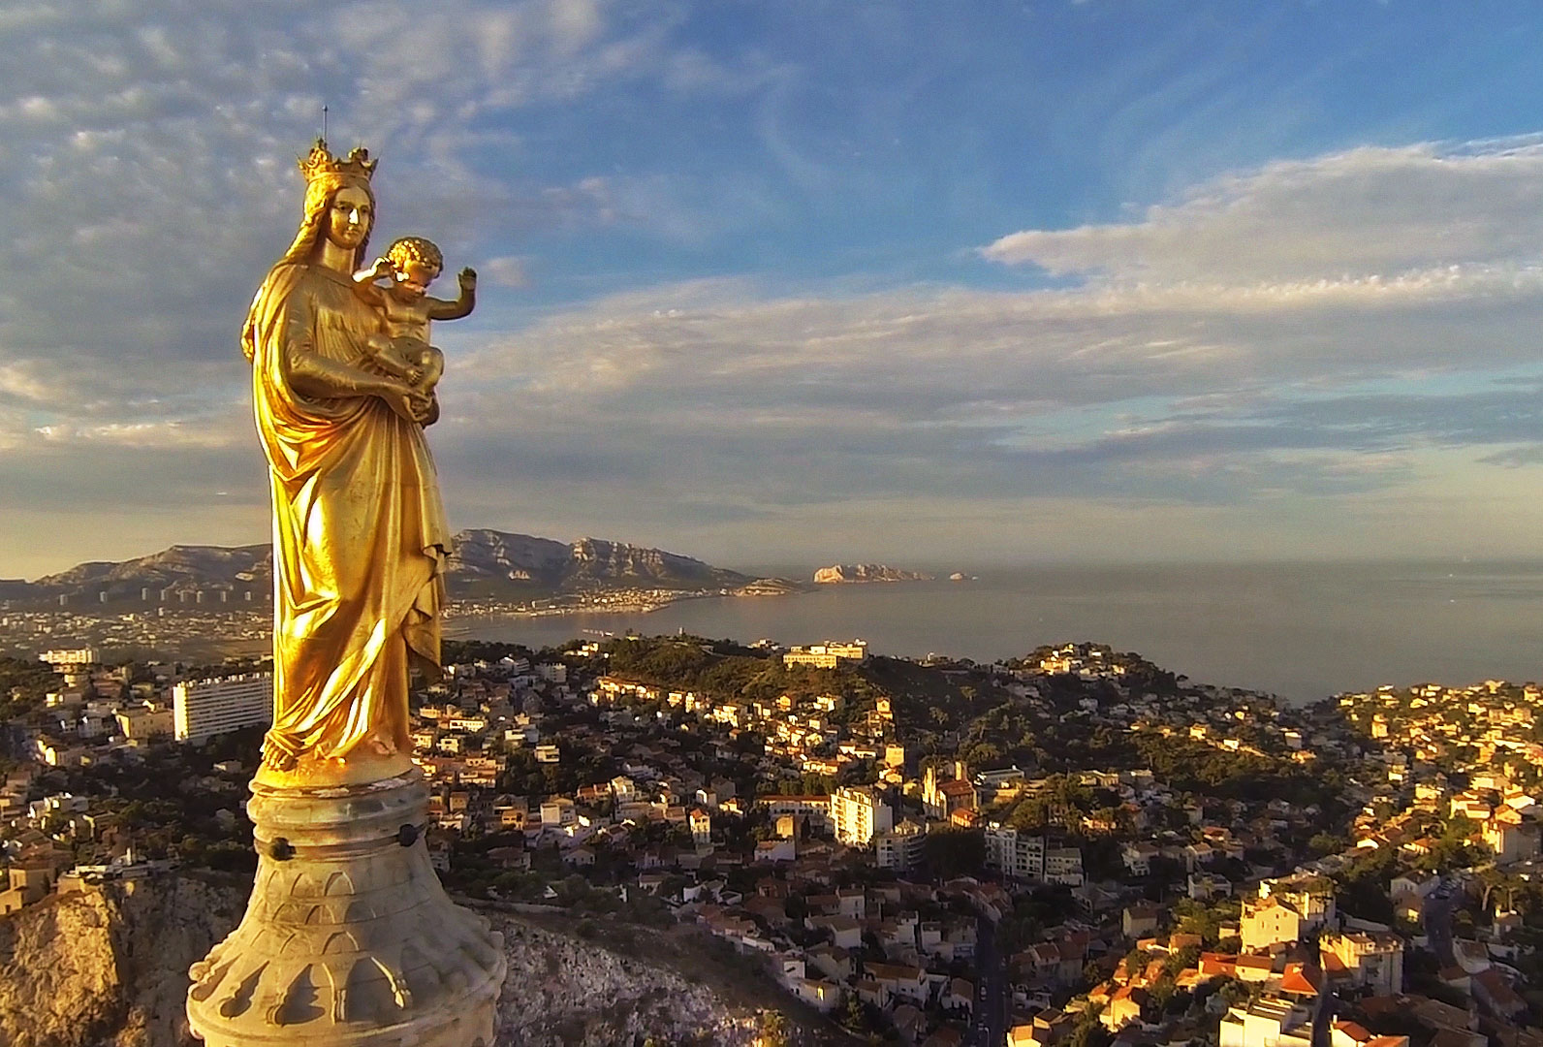
守护圣母教堂座落在一座154米高的小山丘上，外设有观景台，是观赏马赛城区和地中海小岛的绝佳地点。教堂的历史可以追溯到800年前。
地址：Rue Fort du Sanctuaire 13281 marseille Cedex 06
到达：在老港乘坐观光小火车或者乘60路公车到终点
注意：进入教堂不要穿着过份暴露的服饰

- 马赛老港(Vieux-Port)
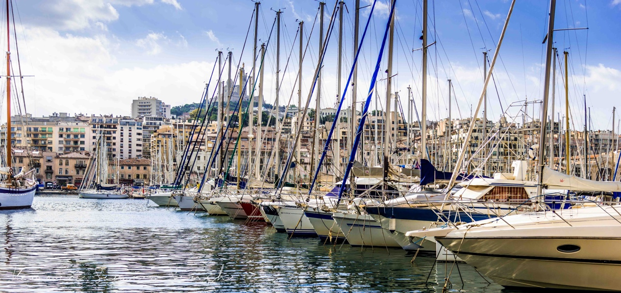
公元前600年，希腊人在地中海一个地势起伏的海湾登陆，就是今天马赛老港的所在地，在北岸的山丘建立起一个贸易据点。
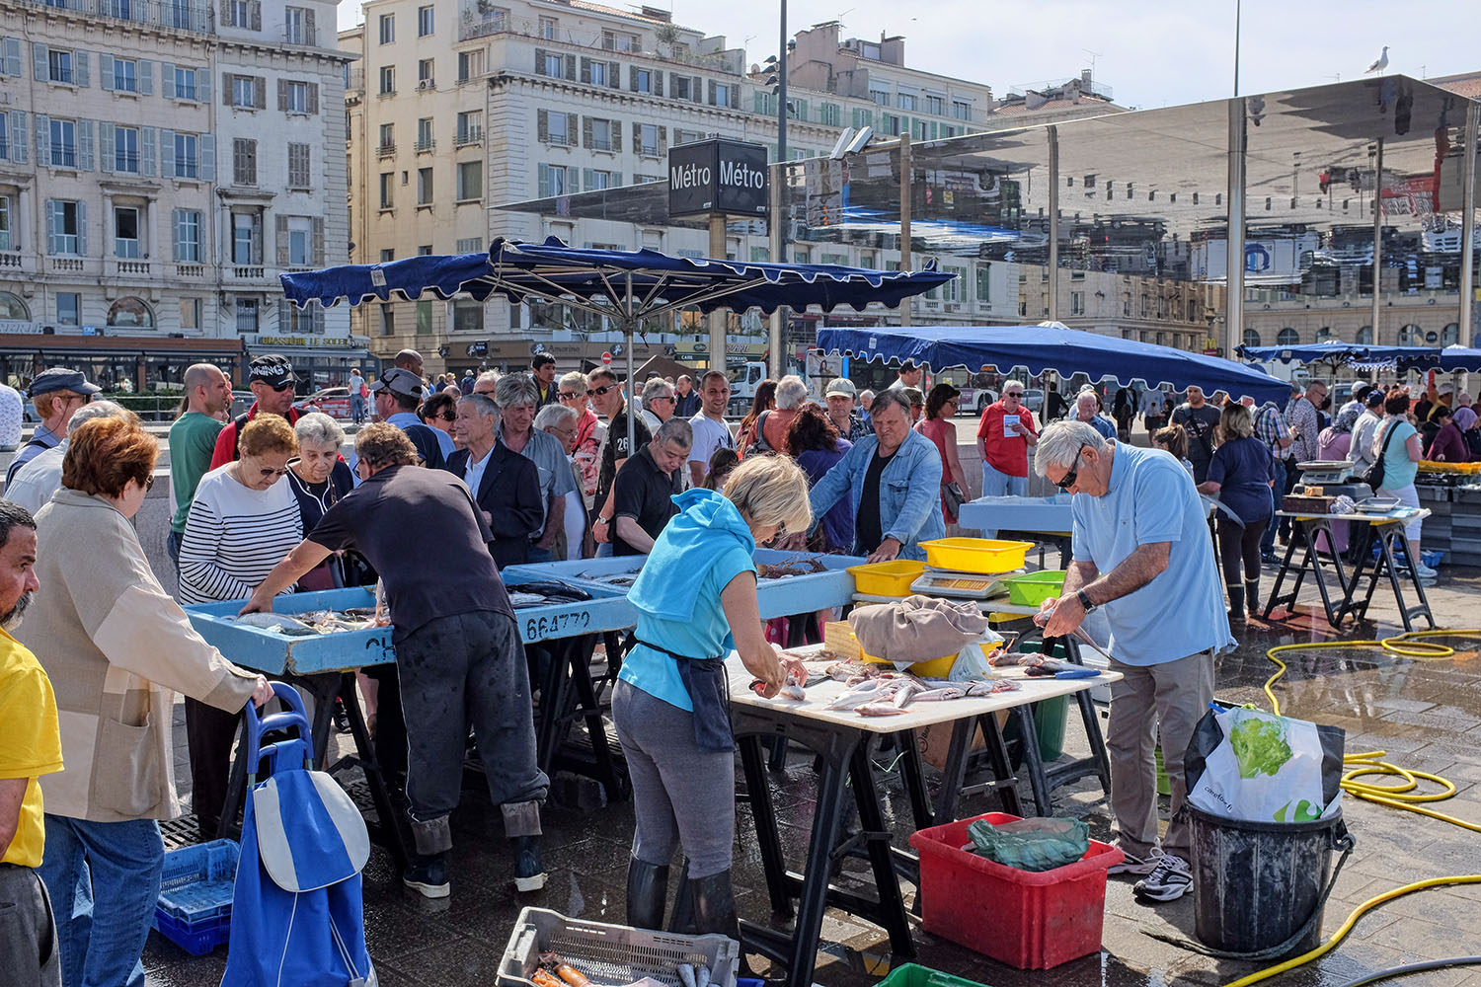
如今的老港，是马赛的精华所在，港口四周遍布古迹、各式餐厅、精品店和购物中心。港口林立的桅杆，热闹的鱼市，如织的游人，构成了马赛独特的风情。

- 卡朗格峡湾森林公园（Parc national des Calanques）
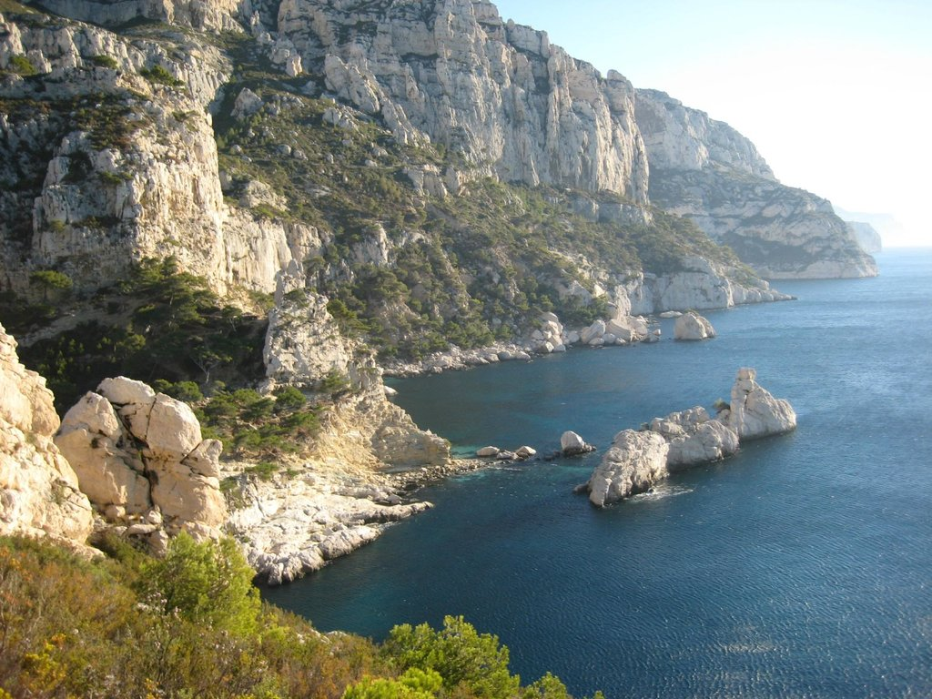
绵延20公里的天然岩石峡湾群以及其间的森林和海洋组成的生态系统。在4月至9月底，除了当地人以外，所有带引擎的交通工具全部禁止进入。想要欣赏美丽的峡湾景色，可以选择乘坐游船游览，这里碧蓝的水会让您有跳下去游泳的冲动！ 您也可以选择在山上徒步，居高临下俯瞰峡湾，也是游览峡湾的最佳方式。
地址：Les Calanques, 13009 Marseille France

- 伊夫岛 （Le Château d'If）
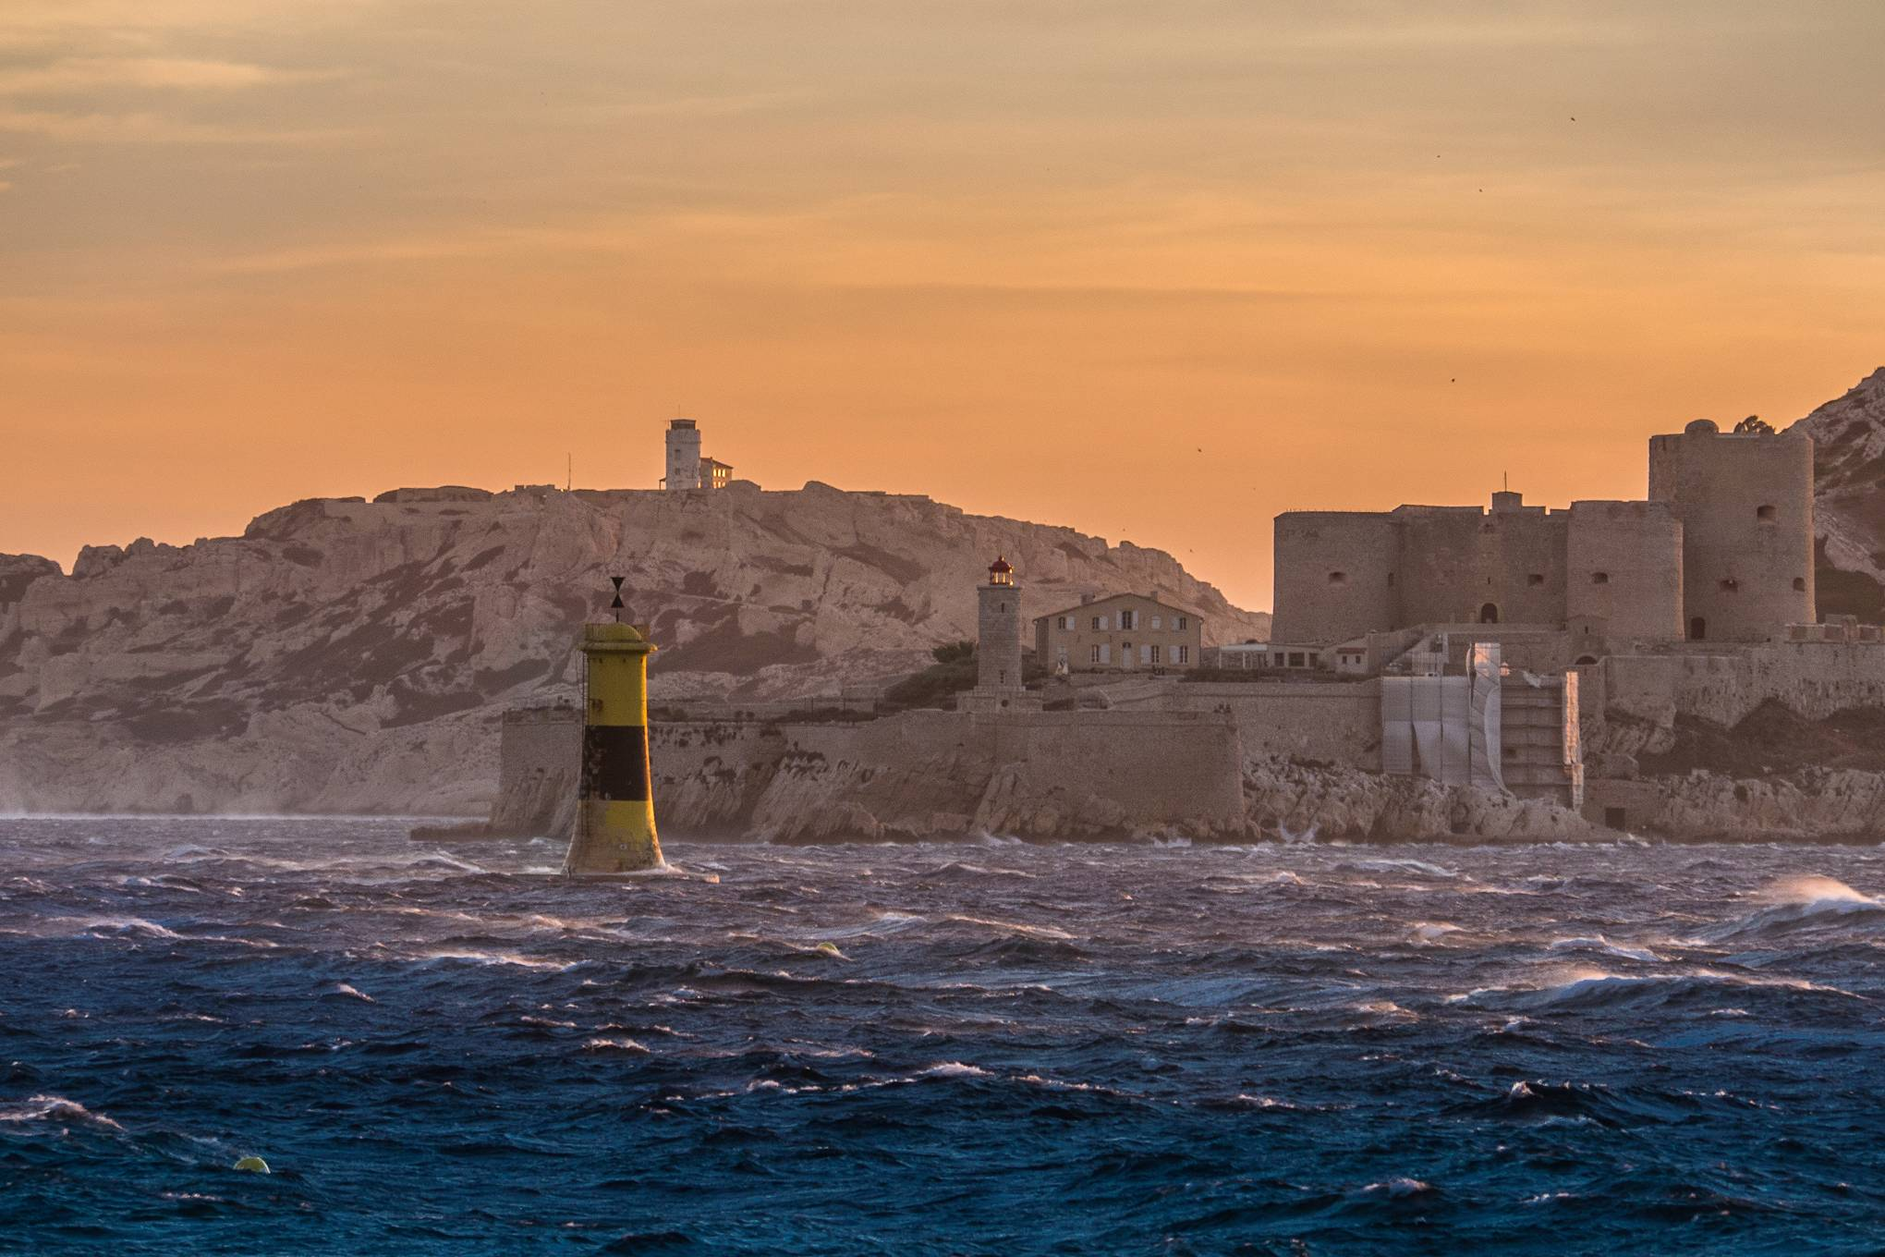
因大仲马著名小说《基督山伯爵》中的场景而闻名于世。世界各地的人们潮水般涌来寻找书中主人公的踪迹。
到达方式： 从靠近Cannebière路的quai de la fraternité码头（老码头）乘船
开放时间：5月16日至9月16日：每天09:30 - 18:10;
9月17日至5月31日：每天09:30- 16:45;
1月1日和12月25日闭园。
门票：5.5欧元

